PERAN BHABINKAMTIBMAS
DALAM MEMEDIASI PERMASALAHAN RUMAH TANGGA
(STUDI KASUS DI DESA PERSIL RAYA
KECAMATAN SERUYAN HILIR KABUPATEN SERUYAN)

TESIS
Diajukan untuk Melengkapi dan Memenuhi Sebagian Syarat
Memperolah Gelar Magister Hukum Keluarga (M.H.)

Oleh:

EDO FERDIAN
NIM. 19014087

PROGRAM PASCASARJANA
INSTITUT AGAMA ISLAM NEGERI PALANGKA RAYA
PRODI MAGISTER HUKUM KELUARGA
1442 H/2021 M

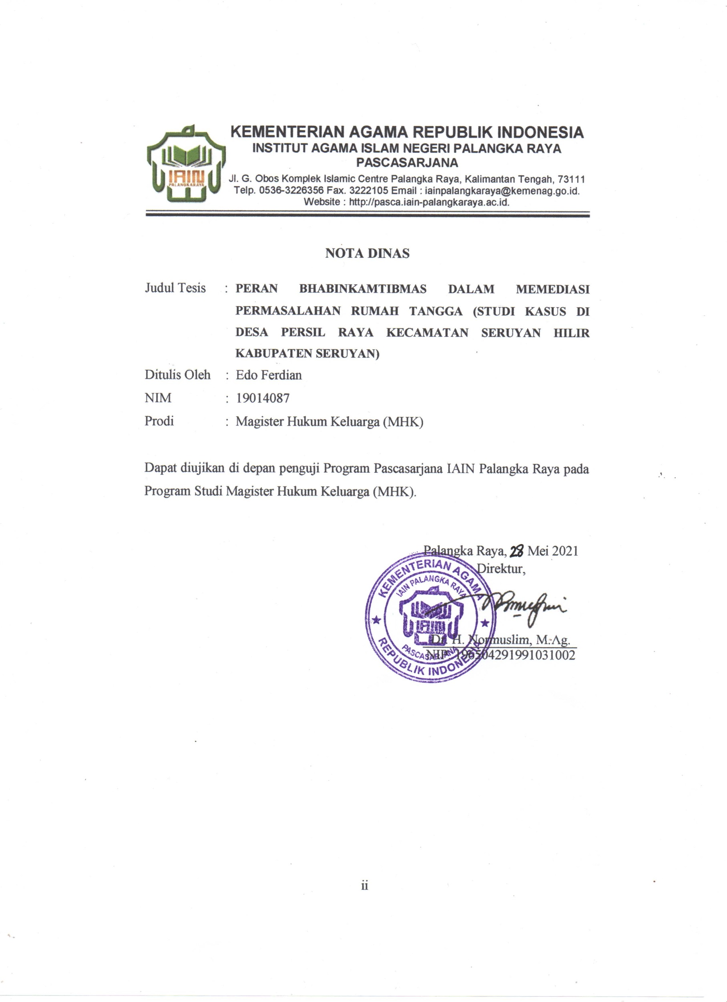

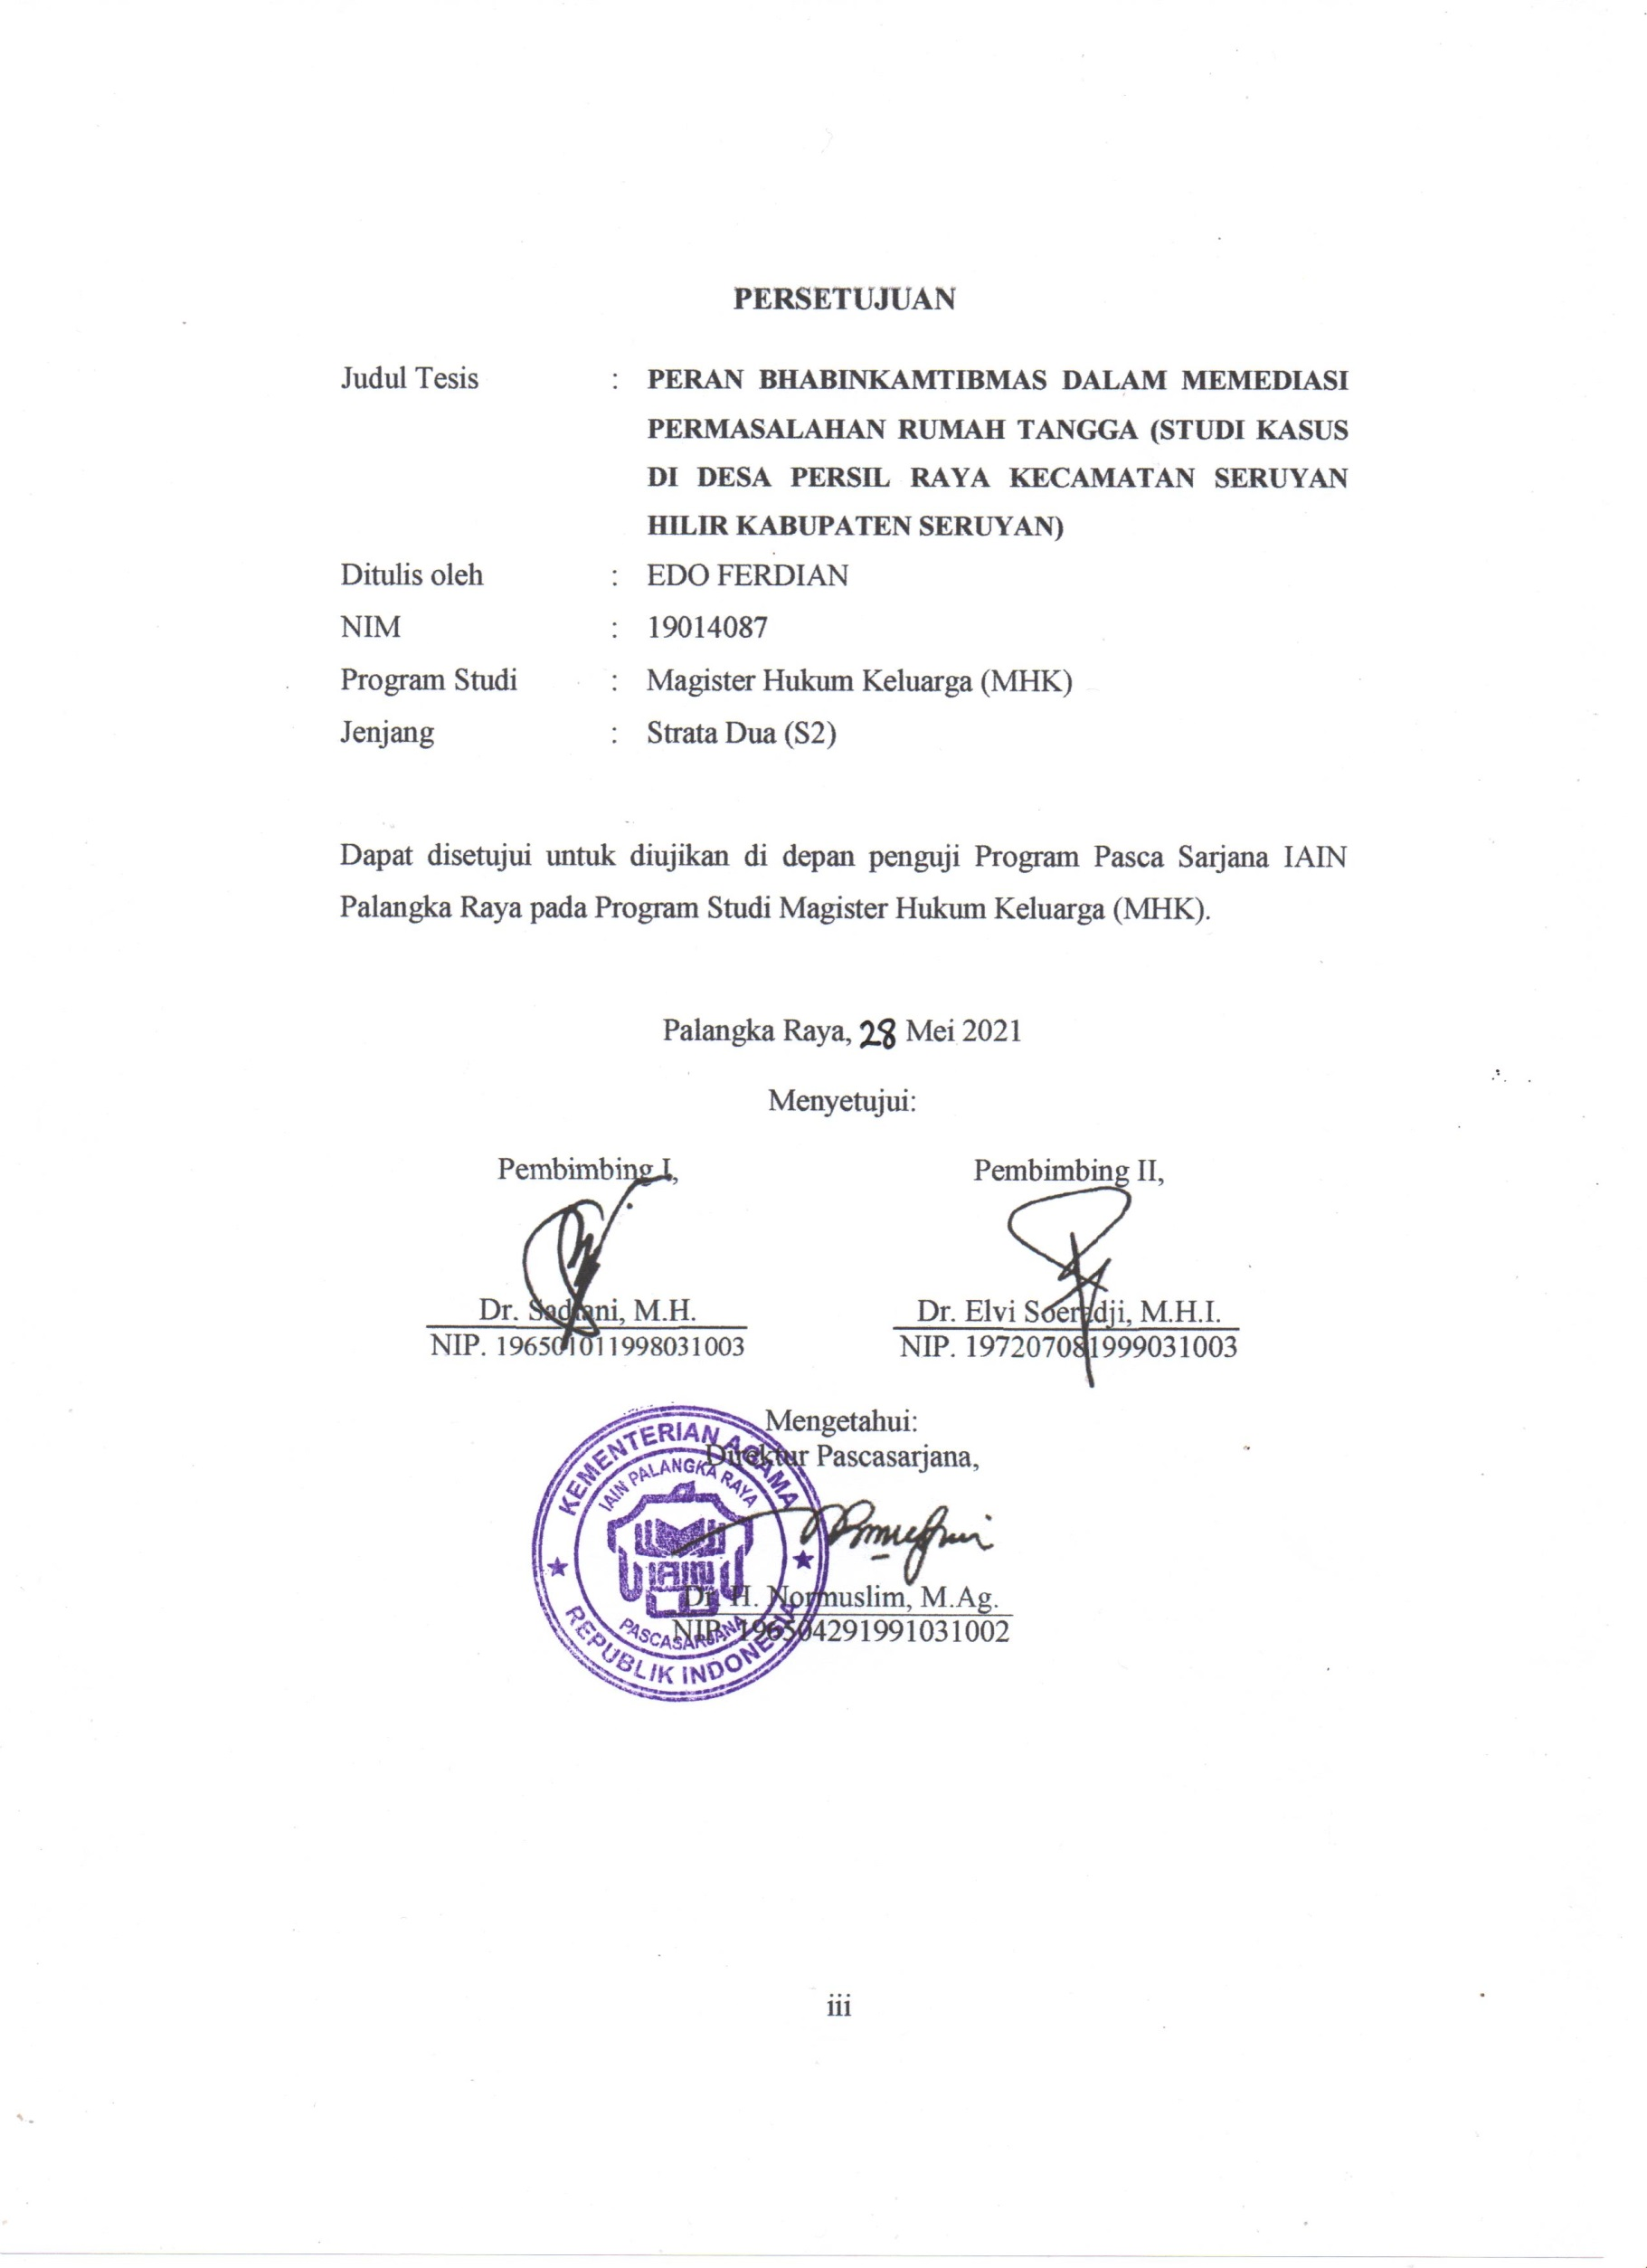

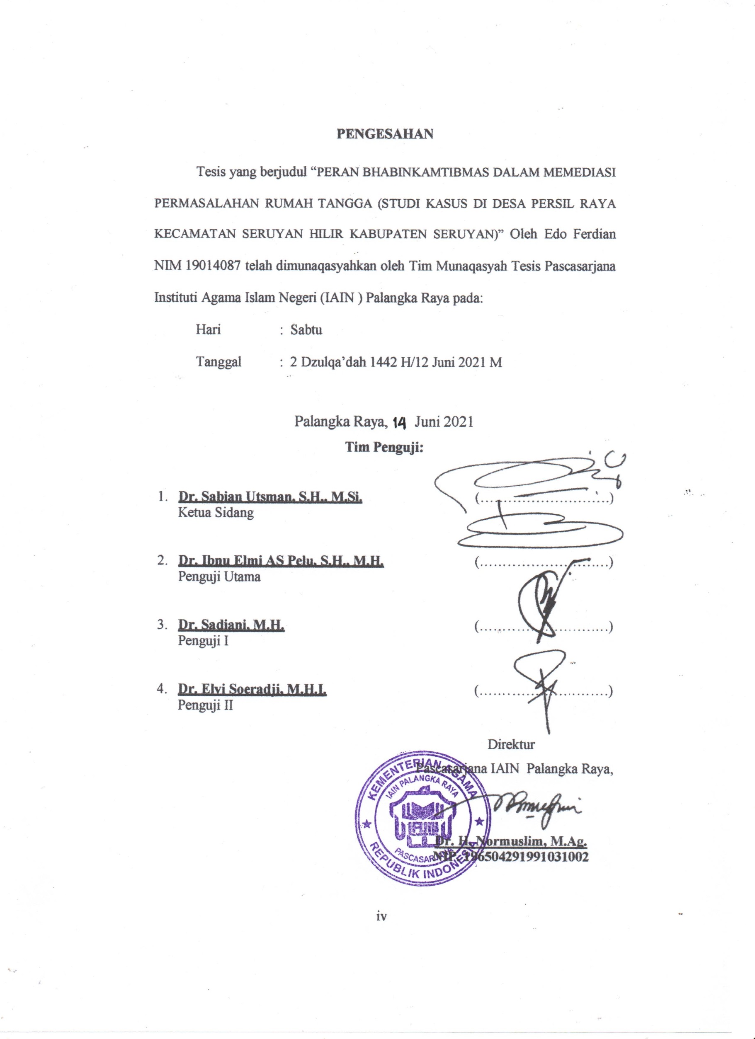

ABSTRAK

Edo Ferdian.2021.Peran Bhabinkamtibmas dalam Memediasi Permasalahan Rumah Tangga (Studi Kasus di Desa Persil Raya Kecamatan Seruyan Hilir Kabupaten Seruyan)

Peran Bhabinkamtibmas merupakan salah satu faktor yang sangat berpengaruh terhadap keberhasilan mediasi permasalahan rumah tangga di Desa Persil Raya Kecamatan Seruyan Hilir Kabupaten Seruyan. Melalui upaya dan strategi mediasi yang dilakukan Bhabinkamtibmas, permasalahan rumah tangga di Desa Persil Raya dapat terselesaikan.

Tujuan penelitian ini untuk menganalisa Peran Bhabinkamtibmas dalam memediasi permasalahan rumah tangga di Desa Persil Raya Kecamatan Seruyan Hilir Kabupaten Seruyan dengan mengkaji mengenai : (1) Penyelesaian permasalahan rumah tangga di Desa Persil Raya yang dilakukan Bhabinkamtibmas, (2) Penyelesaian permasalahan rumah tangga di Desa Persil Raya tanpa campur tangan Bhabinkamtibmas dan (3) Strategi mediasi Bhabinkamtibmas dalam menyelesaikan permasalahan rumah tangga di Desa Persil Raya.

Penelitian ini menggunakan metode penelitian hukum Normatif-Empiris yaitu menggabungkan unsur hukum normatif (Data Sekunder) yang kemudian didukung dengan penambahan data primer. Penelitian ini menggunakan pendekatan studi kasus karena pada kasus yang peneliti kaji/teliti ini tidak ada campur tangan dari pengadilan. Seluruh permasalahan diselesaikan dan diupayakan dengan cara kekeluargaan untuk mufakat melalui mediasi.

Hasil penelitian menunjukkan bahwa : (1) Permasalahan rumah tangga di Desa Persil Raya dapat diselesaikan oleh Bhabinkamtibmas melalui mediasi, (2) Penyelesaian permasalahan rumah tangga Tanpa campur tangan Bhabinkamtibmas tidak berjalan dengan baik dan lancar, terjadi hambatan bahkan mediasi tidak berhasil. (3) Strategi Bhabinkamtibmas dalam menyelesaikan permasalahan rumah tangga diantaranya menarik dalam berpenampilan, komunikasi langsung, bersikap ramah dan sopan, membangun kepercayaan para pihak yang bersengketa, menunjukkan sikap simpati dan empati, penegasan mediator sebagai Hakam (Penengah), mengenal para pihak (Sasaran), menyusun pesan, menetapkan metode, penerapan teori Kaukus, menunjukkan kesabaran yang tinggi, dibuatkan surat perjanjian (Akta).

Kata Kunci : Peran Bhabinkamtibmas, Mediasi, Rumah Tangga.

ABSTRACT

Edo Ferdian.2021.The Role of Bhabinkamtibmas in Mediating Household Problems (Case Study in Persil Raya Village, Seruyan Hilir District, Seruyan Regency)

The role of Bhabinkamtibmas is one of the factors that greatly influences the success of mediating household problems in Persil Raya Village, Seruyan Hilir District, Seruyan Regency. Through the mediation efforts and strategies carried out by Bhabinkamtibmas, household problems in Persil Raya Village can be resolved.

The purpose of this study was to analyze the role of Bhabinkamtibmas in mediating household problems in Persil Raya Village, Seruyan Hilir District, Seruyan Regency by examining: (1) solving household problems in Persil Raya village carried out by Bhabinkamtibmas, (2) solving household problems in Persil Village Raya without Bhabinkamtibmas intervention and (3) Bhabinkamtibmas mediation strategy in solving household problems in Persil Raya Village.

This study uses a normative-empirical legal research method, which combines elements of normative law (secondary data) which is then supported by the addition of primary data. This research uses a case study approach because in the case that the researcher examines / researches there is no intervention from the court. All problems are resolved and pursued in a familial way to reach consensus through mediation.

The results showed that: (1) Household problems in Persil Raya Village could be resolved by Bhabinkamtibmas through mediation, (2) Settlement of household problems without Bhabinkamtibmas' intervention did not run well and smoothly, there were obstacles and even mediation did not work. (3) Bhabinkamtibmas strategies in solving household problems include attractive appearance, direct communication, being friendly and polite, building the trust of the disputing parties, showing sympathy and empathy, affirming the mediator as Hakam (Intermediary), knowing the parties (Target), compiling messages, establishing methods, applying caucus theory, showing high patience, making a letter of agreement (Deed).

Keywords : Role of Bhabinkamtibmas, Mediation, Household.

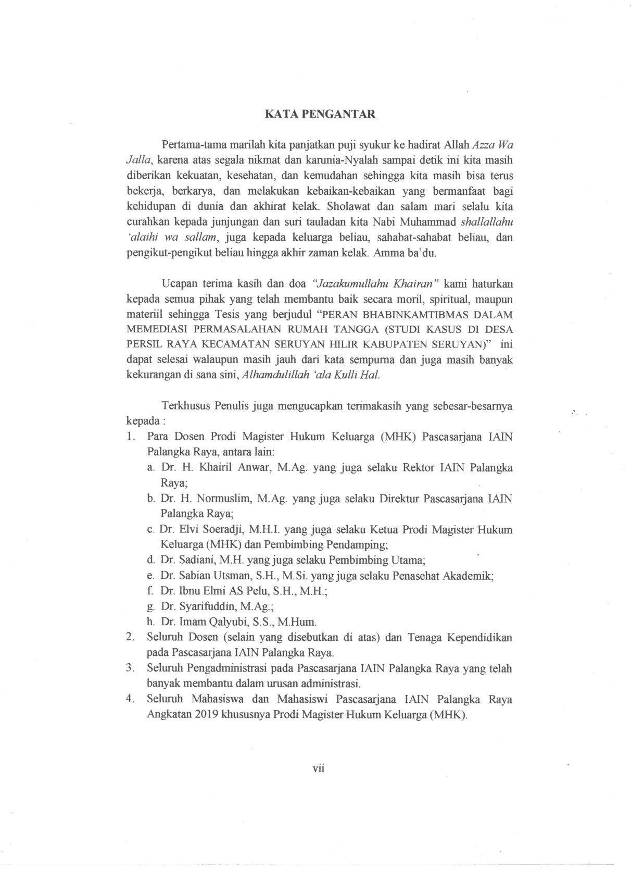

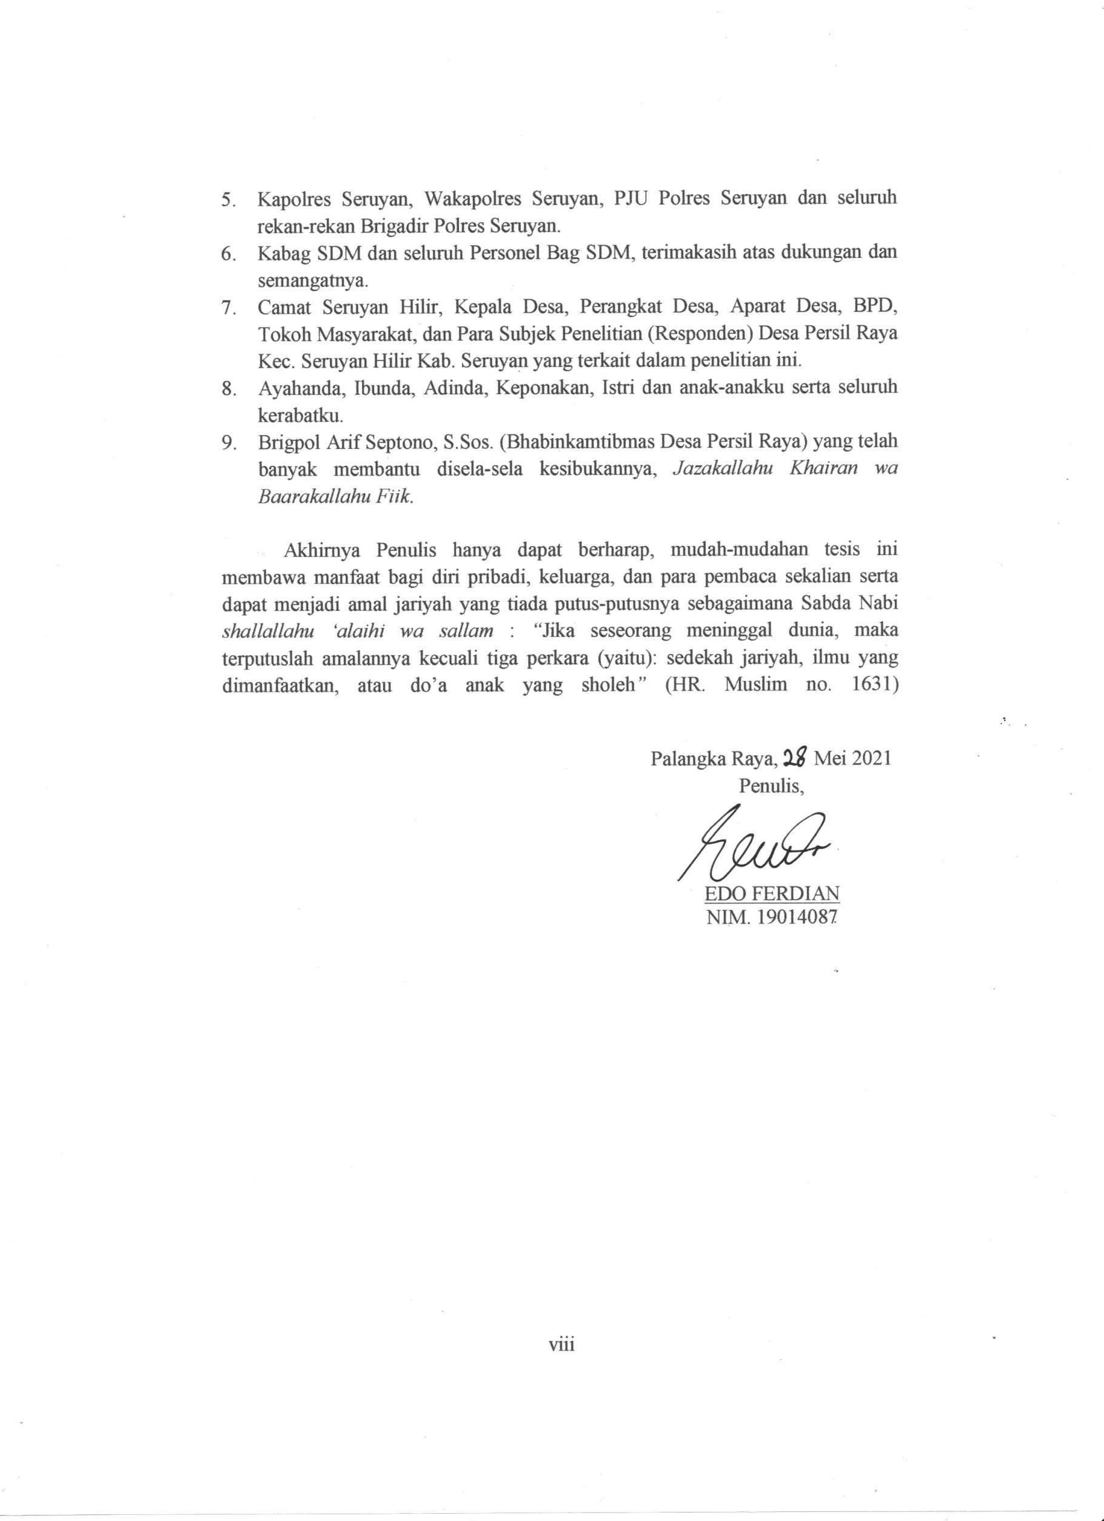

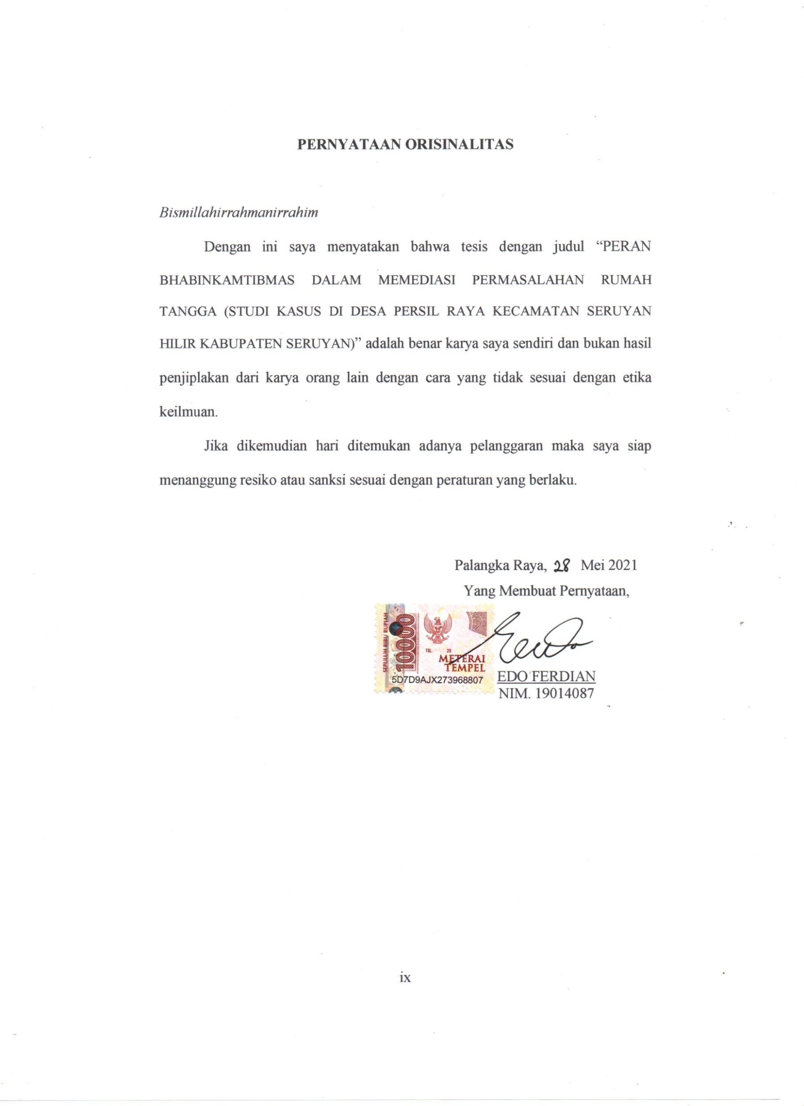

MOTTO

Rasulullah Shallallahu ‘Alaihi Wa Sallam bersabda :
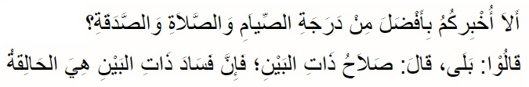

Maukah aku beritahukan kepadamu perkara yang lebih utama dari pada puasa, shalat dan sedekah ? Para sahabat menjawab, “Tentu wahai Rasûlullâh.” Beliau bersabda, “Yaitu mendamaikan perselisihan diantara kamu, karena rusaknya perdamaian diantara kamu adalah pencukur (perusak agama)”. [HR. Abu Dawud dan Tirmidzi]

PERSEMBAHAN

Alhamdulillah, segala puji hanya milik Allah, hanya kepadanya lah kita memuji, memohon perlindungan dan pertolongan. Shalawat serta salam mari selalu kita curah limpahkan kepada Rasulullah shallallahu 'alaihi wa sallam, juga kepada keluarga beliau, sahabat-sahabat beliau, dan orang-orang yang setia mengikuti beliau hingga akhir zaman kelak.

Dengan memohon rahmat, taufik, dan hidayahNya, ku persembahkan karya ini kepada :

1. Ayahanda, Bapak Sugito.
2. Ibunda, Ibu Lasmini, S.Pd.
3. Adinda, Teresia Ramadani, S.Pd.
4. Keponakanku Beryl Revino, semoga jadi anak yang saleh.
5. Istriku Heni Sugiyarti, A.Md.Keb., semoga istiqomah menjadi istri yang salihah.
6. Anak-anakku :
- Abdullah Azzam Rabbani
- Hanifah Izzatul Jannah
- Muhammad Zaid Mubarok
Semoga kelak kalian menjadi anak yang saleh dan salihah, sukses dunia dan akhirat serta penuh bakti kepada kedua orang tua.
7. Seluruh keluarga/kerabat dan semenda.

PEDOMAN TRANSLITERASI ARAB LATIN

Berdasarkan Surat Keputusan bersama Menteri Agama RI dan Menteri Pendidikan dan Kebudayaan RI No. 158/1987 dan 0543/b/U/1987, tanggal 22 Januari 1988.

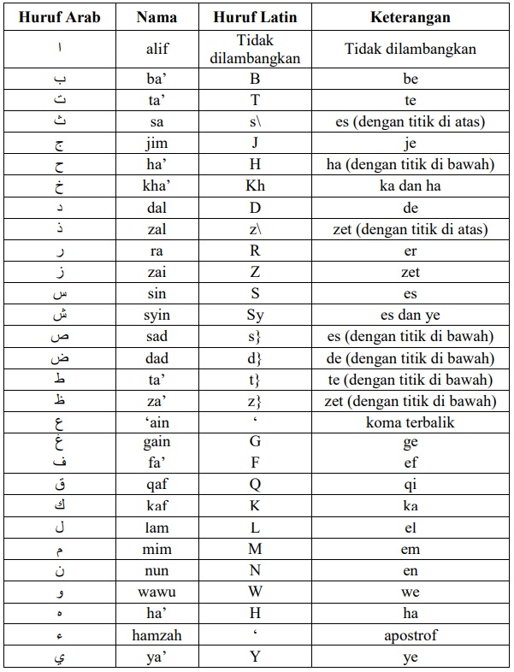
- Konsonan Tunggal

- Konsonan Rangkap Karena Syaddah Ditulis Rangkap
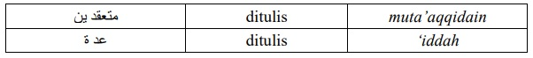

- Ta’ Marbutah

- Bila dimatikan ditulis h

(Ketentuan ini tidak diperlakukan terhadap kata-kata Arab yang sudah terserap ke dalam bahasa Indonesia, seperti shalat, zakat, dan sebagainya, kecuali bila dikehendaki lafal aslinya).

- Bila diikuti dengan kata sandang “al” serta bacaan kedua itu terpisah, maka ditulis dengan h.

- Bila Ta’ marbutah hidup atau dengan harakat fathah, kasrah atau dammah ditulis t.

- Vokal Pendek
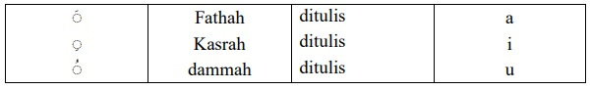

- Vokal Panjang
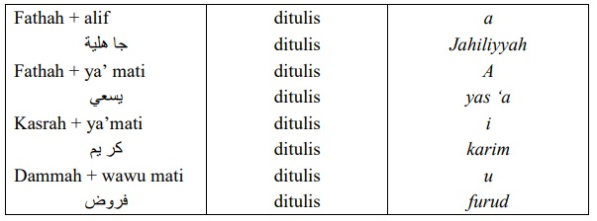

- Vokal Rangkap
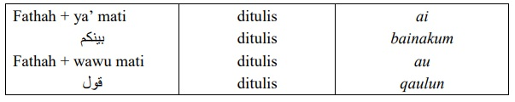

- Vokal Pendek yang Berurutan dalam Satu Kata Dipisahkan dengan Apostrof
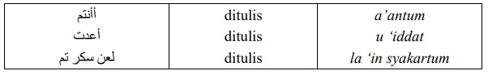

- Kata Sandang Alif + Lam

- Bila diikuti huruf Qamariyyah

- Bila diikuti huruf Syamsiyyah ditulis dengan menggunakan huruf Syamsiyyah yang mengikutinya, serta menghilangkan huruf “l” (el) nya.

- Penulisan Kata-kata dalam Rangkaian Kalimat
Ditulis menurut penulisannya
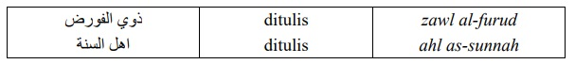

DAFTAR ISI

HALAMAN JUDUL ...................................................................................... i
NOTA DINAS ................................................................................................ ii
LEMBAR PERSETUJUAN .......................................................................... iii
LEMBAR PENGESAHAN ........................................................................... iv
ABSTRAK ...................................................................................................... v
ABSTRACT .................................................................................................... vi
KATA PENGANTAR ................................................................................... vii
PERNYATAAN ORISINALITAS ............................................................... ix
MOTTO .......................................................................................................... x
PERSEMBAHAN .......................................................................................... xi
PEDOMAN TRANSLITERASI ARAB LATIN ......................................... xii
DAFTAR ISI .................................................................................................. xvi
DAFTAR TABEL .......................................................................................... xix
DAFTAR BAGAN ........................................................................................ xx
DAFTAR SINGKATAN .............................................................................. xxi

BAB I PENDAHULUAN ........................................................................... 1
A. Latar Belakang............................................................................... 1
B. Rumusan Masalah ........................................................................ 6
C. Tujuan Penelitian.......................................................................... 6
D. Kegunaan Penelitian ………........................................................ 7

BAB II KAJIAN TEORI ............................................................................. 9
A. Deskripsi Konseptual Peranan Bhabinkamtibmas dalam
Memediasi Permasalahan Rumah Tangga …............................... 10
B. Penelitian Terdahulu ………….................................................... 43
C. Teori-Teori Yang Berkaitan .......................................................... 49
D. Kerangka Pikir ............................................................................. 63
E. Pertanyaan Penelitian ................................................................... 66
BAB III METODE PENELITIAN............................................................... 72
A. Jenis Penelitian ............................................................................. 73
B. Tempat dan Waktu Penelitian ....................................................... 75
C. Prosedur Penelitian ...................................................................... 76
D. Data dan Sumber Data ................................................................. 78
E. Teknik Pengumpulan Data ........................................................... 79
F. Analisis Data ................................................................................ 82
G. Pemeriksaan Keabsahan Data....................................................... 83

BAB IV HASIL PENELITIAN.................................................................... 86
A. Gambaran Umum Lokasi Penelitian …………...………..……... 86
B. Penyajian Data ………………..................................................... 99
C. Pembahasan dan Analisis Data .................................................... 111

BAB V PENUTUP ………………………………........................................ 140
A. Kesimpulan .................................................................................. 140
B. Rekomendasi ……………............................................................ 145

DAFTAR PUSTAKA .................................................................................... 149
LAMPIRAN
Lampiran 1. Keputusan Penugasan Dosen Pembimbing Tesis
Lampiran 2. Data Problem Solving Bhabinkamtibmas Desa Persil Raya Tahun 2020
Lampiran 3. Rekapitulasi Jumlah Problem Solving Bhabinkamtibmas di Desa/Kelurahan dalam Kota Kuala Pembuang Tahun 2020
Lampiran 4. Data Penyelesaian Permasalahan di Desa Persil Raya Tahun 2020
Lampiran 5. Data Penyelesaian Permasalahan Rumah Tangga di Desa Persil Raya Tahun 2020
Lampiran 6. Data Bhabinkamtibmas Polres Seruyan Periode Bulan Januari 2021
Lampiran 7. Skep Kapolda Kalteng
Lampiran 8. Skep Kapolres Seruyan
Lampiran 9. Surat Izin Penelitian
Lampiran 10. Data Subjek Penelitian
Lampiran 11. Daftar Pertanyaan
Lampiran 12. Foto Observasi
Lampiran 13. Foto Observasi Internet
Lampiran 14. Foto Observasi Khusus
Lampiran 15. Foto Wawancara
Lampiran 16. Salinan Hasil Wawancara
Lampiran 17. Surat Keterangan Telah Melakukan Penelitian

DAFTAR RIWAYAT HIDUP

DAFTAR TABEL

Tabel 1. Rekapitulasi Jumlah Problem Solving Bhabinkamtibmas di
Desa/ Kelurahan dalam Kota Kuala Pembuang Tahun 2020 ..…… 2
Tabel 2. Data Penyelesaian Permasalahan Rumah Tangga di Desa
Persil Raya Tahun 2020 ……………..…………………………… 4
Tabel 3. Agenda Penelitian 2020-2021...…………...……………………… 75
Tabel 4. Presentase Penggunaan Lahan oleh Masyarakat Desa
Persil Raya ...................................................................................... 87
Tabel 5. Komposisi Jumlah Penduduk Berdasarkan Jenis Kelamin.………. 88
Tabel 6. Komposisi Jumlah Kepala Keluarga ………………………........... 88
Tabel 7. Komposisi Jumlah Penduduk Berdasarkan Kelompok Umur ……. 89
Tabel 8. Agama/Aliran Kepercayaan …………….…………………...…… 90
Tabel 9. Tingkat Pendidikan …………………………………..…….…….. 91
Tabel 10. Mata Pencaharian Pokok …………………………………………. 92
Tabel 11. Kewarganegaraan …………………………………...……………. 93
Tabel 12. Suku/Etnis ………………………………………………….…….. 93
Tabel 13. Petugas Keamanan ……………………………………………….. 94
Tabel 14. Produk Domestik Desa Bruto Tahun 2020 ………………..……... 95
Tabel 15. Lembaga Kemasyarakatan Desa Persil Raya …………………….. 96
Tabel 16. Nama Pemerintah Desa, Perangkat Desa, Staf dan Badan Permusyawaratan Desa Persil Raya Tahun 2020 ...…………...….. 97

DAFTAR BAGAN

Bagan 1. Kerangka Pikir/Alur Penelitian ……………………...…….….…. 65

DAFTAR SINGKATAN

ADR : Alternative Dispute Resolution
APS : Alternatif Penyelesaian Sengketa
Babinsa : Bintara Pembina Desa
Bansos : Bantuan Sosial
BATNA : Best Alternative to a Negotiated Agreement
Bhabinkamtibmas : Bhayangkara Pembina Keamanan dan Ketertiban Masyarakat
Binluh : Pembinaan dan Penyuluhan
BLT : Bantuan Langsung Tunai
BPD : Badan Permusyawaratan Desa
BP4 : Badan Penasehat Pembinaan dan Pelestarian Perkawinan
BPS : Badan Pusat Statistik
Brigpol : Brigadir Polisi
Dikmaslantas : Pendidikan Masyarakat Lalu Lintas
dsb : dan sebagainya
dst : dan seterusnya
dkk : dan kawan-kawan
dll : dan lain-lain
Ha : Hektar
HAM : Hak Asasi Manusia
Hansip : Pertahanan Sipil
Harkamtibmas : Pemeliharaan Keamanan dan Ketertiban Masyarakat
HIR : Herziene Inlandsch Reglement (HIR)
Kab. : Kabupaten
Kapolda : Kepala Kepolisian Daerah
Kapolres : Kepala Kepolisian Resor
Kapolri : Kepala Kepolisian Negara Republik Indonesia
KBBI : Kamus Besar Bahasa Indonesia
Kec. : Kecamatan
KUA : Kantor Urusan Agama
KDRT : Kekerasan Dalam Rumah Tangga
KK : Kepala Keluarga
KM : Kilometer
Mabes : Markas Besar
M.H. : Magister Hukum
MHK : Magister Hukum Keluarga
Musrenbang : Musyawarah Perencanaan Pembangunan
Narkoba : Narkotika dan Obat-obatan Terlarang
NTCR : Nikah, Talak, Cerai dan Rujuk
ODGJ : Orang Dengan Gangguan Jiwa
Pam Swakarsa : Pengamanan Swakarsa
Pasutri : Pasangan Suami Istri
PERMA : Peraturan Mahkamah Agung
Pj. : Pejabat
PKK : Pembinaan Kesejahteraan Keluarga
Polri : Kepolisian Negara Republik Indonesia
Polda : Kepolisian Daerah
Polmas : Perpolisian Masyarakat
Polres : Kepolisian Resor
Polsek : Kepolisian Sektor
Polsus : Kepolisian Khusus
PPNS : Penyidik Pegawai Negeri Sipil
Prov. : Provinsi
Poskamling : Pos Keamanan Lingkungan
R.Bg : Rechtsreglement Voor De Buitengewesten
RPJMDes : Rencana Pembangunan Jangka Menengah Desa
RT : Rukun Tetangga
RW : Rukun Warga
S2 : Strata Dua
SAR : Search And Rescue
Satbinmas : Satuan Pembinaan Masyarakat
Satgas Linmas : Satuan Tugas Perlindungan Masyarakat
Satintelkam : Satuan Intelijen Keamanan
Sat Pamobvit : Satuan Pengamanan Objek Vital
Sat Reskrim : Satuan Reserse Kriminal
Sat Resnarkoba : Satuan Reserse Narkotika dan Obat-obatan Terlarang
Sat Sabhara : Satuan Samapta Bhayangkara
Sdr. : Saudara
Sdri. : Saudari
SKCK : Surat Keterangan Catatan Kepolisian
Skep : Surat Keputusan
SOP : Standar Operasional Prosedur
SPKT : Sentra Pelayanan Kepolisian Terpadu
S.Sos. : Sarjana Sosial
Tipiring : Tindak Pidana Ringan
TNI : Tentara Nasional Indonesia
TPTKP : Tindakan Pertama Tempat Kejadian Perkara
Turjawali : Pengaturan, Penjagaan, Pengawalan dan Patroli
VIP : Very Important Person

